ОСОБЛИВОСТІ ЗАСТОСУВАННЯ БЕЗПІЛОТНИХ ЛІТАЛЬНИХ АПАРАТІВ У МІСЦЯХ ВИКОНАННЯ ДІЙ ЗА ПРИЗНАЧЕННЯМ ПОЖЕЖЕНО-РЯТУВАЛЬНИМИ ТА ПІРОТЕХНІЧНИМИ ПІДРОЗДІЛАМИ ДСНС УКРАЇНИ

Дмитро Лобода ад’юнкт
Львівський державний університет безпеки життєдіяльності

Розвиток сучасних технологій у військовій сфері не пройшов повз цивільний сектор інфраструктури нашої держави. Сучасні засоби авіаційно-технічної розвідки стрімко вдосконалюються, даючи можливість Державній службі України з надзвичайних ситуацій розвиватися та застосовувати на практиці новітні засоби для авіапошуку та повітряної розвідки.
Ключові слова: безпілотні авіаційні комплекси, гасіння пожеж в умовах мінної забрудненості, проведення аварійно-рятувальних робіт на деокупованих територіях, експлуатація транспортних засобів.

В умовах збройної агресії російської федерації проти Україні в геометричній прогресії зростають площі забруднення територій сучасними засобами мінування, що в свою чергу потребує новітніх та інноваційних підходів для безпечного (дистанційного) виявлення даних предметів та забезпечить якісне виконання завдань за призначенням підрозділів з розмінування деокупованих територій.
Використання дронів у гасінні пожеж та розвідці місць забруднених боєприпасами стає все більш популярним в Україні, і це не без причин. Безпілотники здатні надавати пожежним-рятувальникам та піротехнікам ДСНС дуже актуальну інформацію, яка може допомогти їм швидше та ефективніше приймати рішення, що зрештою призведе до більш успішного та ефективного реагування на пожежі та здійснення заходів по демінуванню. Постійні дослідження та систематизація досвіду у сфері застосування БПЛА отриманого під час бойових дій підрозділами Сил оборони України слід впроваджувати у сферу цивільного захисту так як БПЛА виявився дуже вагомим інструментом у цій війні, який був недооцінений перед її початком, слід також розуміти що цей досвід можна буде застосувати для убезпечення цивільних, промислових та сільськогосподарських локацій. Адже знищення сільськогосподарської та промислової техніки, загибель цивільних працівників та працівників аграрного сектору несуть непоправні втрати українській та світовій економіці. Щодо досліджень у сфері застосування БПЛА необхідно зазначити, що об’єднання різних систем пошуку (міношукачі, геолокаційні та термовізійні системи) органічно інтегровані в один прилад поєднаний із безпілотною авіаційною платформою являються найбільш перспективним напрямком у розвитку безконтактного розмінування. Такий пристрій матиме перевагу над іншими способами виявлення вибухових пристроїв та розширює можливості піротехнічних підрозділів зважаючи на великі площі територій різного призначення забруднених вибухонебезпечними предметами. Розвиток напрямку застосування БПЛА у піротехнічній та пожежно-рятувальній справі стали потреби піротехнічних та пожежно-рятувальних підрозділів у повсякденній оперативній діяльності. Так як є висока необхідність підвищення їх безпеки, зменшення випадків травмування та виключення летальних випадків серед піротехніків та пожежних рятувальників.
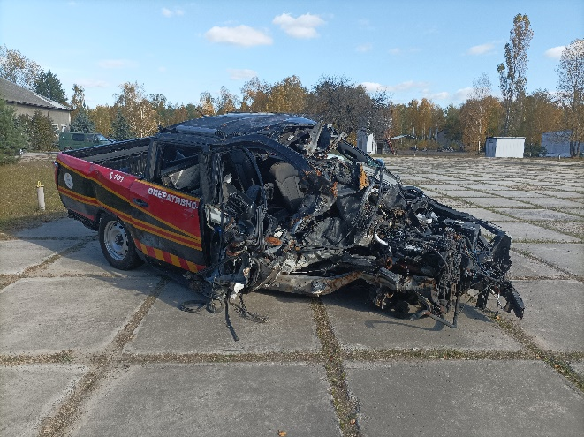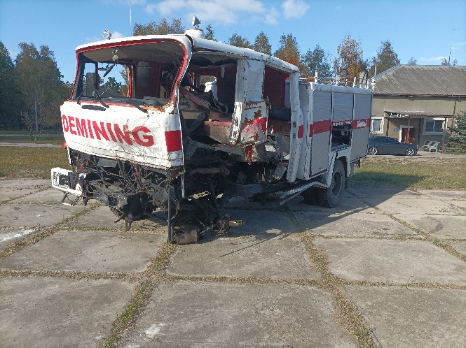
Рис.1-2. Фото знищених транспортних засобів піротехнічних підрозділів
Окремо слід розглядати питання максимального дистанціювання піротехніків від місця проведення первинних пошукових робіт (протимінних), дистанціювання рятувальників при гасінні пожеж та забезпечення операторам БПЛА умов ефективної та зручної роботи. На Рис.1 та Рис.2 представлено знищену та пошкоджену спеціальну техніку піротехнічних підрозділів.
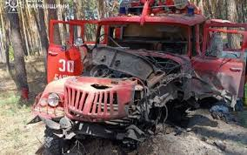
Рис.3 Фото пожежної автоцистерни після наїзду на ВНП
На Рис. 3 представлено автоцистерну пошкоджену під час гасіння лісової пожежі на Харківщині у серпні 2024 року. Техніка зображена на Рис.1-3 була пошкоджена під час виконання завдань за призначенням та виставлена на одному із полігонів ДСНС для тренування операторів БПЛА, як наочний приклад ведення антиконвенційних бойових дій країною агресором, адже застосування озброєння проти рятувальників та цивільних заборонено всіма чотирма Женевськими конвенціями та додатковими протоколами до них.

Отже, підсумовуючи все вищесказане, слід зазначити що однією із переваг використання БПЛА у гасінні пожеж та розмінуванні – це їх здатність забезпечувати огляд місцевості в глибину, огляд значних площ, або постійний моніторинг кількох ділянок проведення робіт пожежно-рятувальними чи піротехнічними підрозділами. Це дозволяє рятувальникам та піротехнікам ефективніше планувати свої маршрути та визначати зони, де їхні ресурси можуть бути використані найбільш ефективно. Безпілотники також можна використовувати для виявлення зон високого ризику або потенційної небезпеки, таких як зони забруднені вибухонебезпечними матеріалами, до яких може бути важко отримати доступ для рятувальників та піротехніків. Нарешті, безпілотники також можна використовувати для доставки додаткових необхідних засобів, таких як ліки, кровоспинні засоби (у випадку травмування цивільних чи рятувальників), воду, харчі та спеціальні рятувальні засоби, у важкодоступні райони де працюють пожежно-рятувальні та піротехнічні підрозділи. Це може допомогти як скоротити час первинного реагування, так і врятувати життя, дозволяючи рятувальникам та піротехнікам швидше та ефективніше отримати необхідні їм дані та матеріально-технічні засоби.
Література

1. Наказ МВС України від 07.10.2014р. №1032 «Про затвердження Порядку організації внутрішньої, гарнізонної та караульної служб в органах управління і підрозділах Оперативно-рятувальної служби цивільного захисту Державної служби України з надзвичайних ситуацій».
2. Drones as Firefighting Tools. A Smart Use of Technology.
3. Наказ МОУ від 08.12.2016р. №661 «Про затвердження Правил виконання польотів безпілотними авіаційними комплексами Державної авіації України».
4. Розпорядження КМУ ві 25.01.2017р. №61-р «Про схвалення Стратегії реформування системи Державної служби України з надзвичайних ситуацій».
5. «Виклики та ризики, пов’язані з використанням безпілотників у пожежогасіння в Україні» https://ts2.space/uk/.
6. MinesEye — Розмінування. Інтегрована система на основі БПЛА. https://postup.com.pl/projects
7. «Дрони для гасіння пожеж» Marcin Frąckiewicz on 17 квітня 2023 https://ts2.space/uk/

